Консультация проведена с мамой Карисовой Екатериной Александровной (25.07.1994 г.р)
Родители обратились с просьбой проконсультировать их о том, чем и как можно занять ребенка дома?
Тема консультации «Чем и как занять ребенка дома?»
Дата проведения консультации:19.07.2019
Семья Карисовых является полной
Дети:
Карисова Полина Маликовна (08.09.2014 г.р.)
Карисова Татьяна Маликовна (07.11.2017г. р.)

Муниципальное дошкольное образовательное учреждение
детский сад «Сказка» города Николаевска Волгоградской области

Утверждено:
Заведующий МДОУ «Сказка»
______________ Т.В. Меденцова

Консультация по оказанию методической, диагностической, консультативной помощи семье Карисовой Е.А., воспитывающей ребенка дошкольного возраста на дому, в консультативном пункте МДОУ детский сад «Сказка» г.Николаевска
Тема: «Чем и как занять ребенка дома»

Подготовила:
воспитатель: Дудина Дарья Александровна

Июль 2019 год

Консультация для родителей

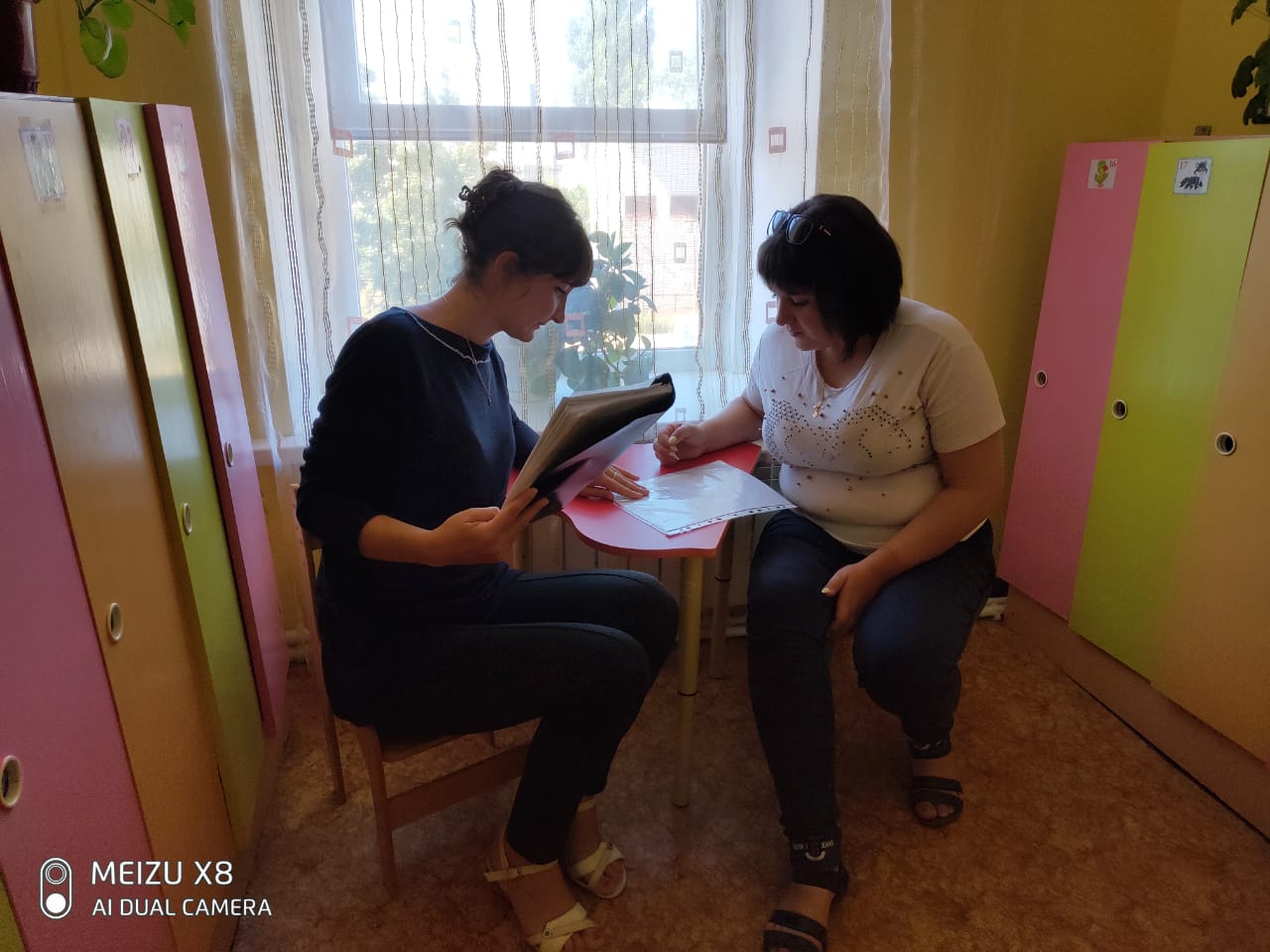

Уважаемые родители!

Вечера будних дней и выходные в жизни вашего ребенка всецело принадлежат вам, самым близким и дорогим для него людям — родителям.
Чем заняться с ребенком в это время? Почитать? Посмотреть новую телепередачу? А может быть, отправиться в поход?
Но нужно срочно заняться домашним хозяйством, ожидаются гости и необходимо приготовить праздничный обед. Как найти в этой ситуации компромисс? «Чем и как занять ребенка дома?».
Время, потраченное на общение с ребенком, вознаграждает нас, взрослых, глубокой детской привязанностью.

Уличный разведчик

Назовите ребенку первую букву алфавита и покажите вывеску или надпись на рекламном щите, в которой встречается эта буква (например, «Аптека»). Предложите ему найти другую вывеску, где есть такая же буква. Тот, кто не сможет найти подходящую надпись, пропускает ход.
Эта игра поможет развить у вашего ребенка произвольное внимание, наблюдательность.
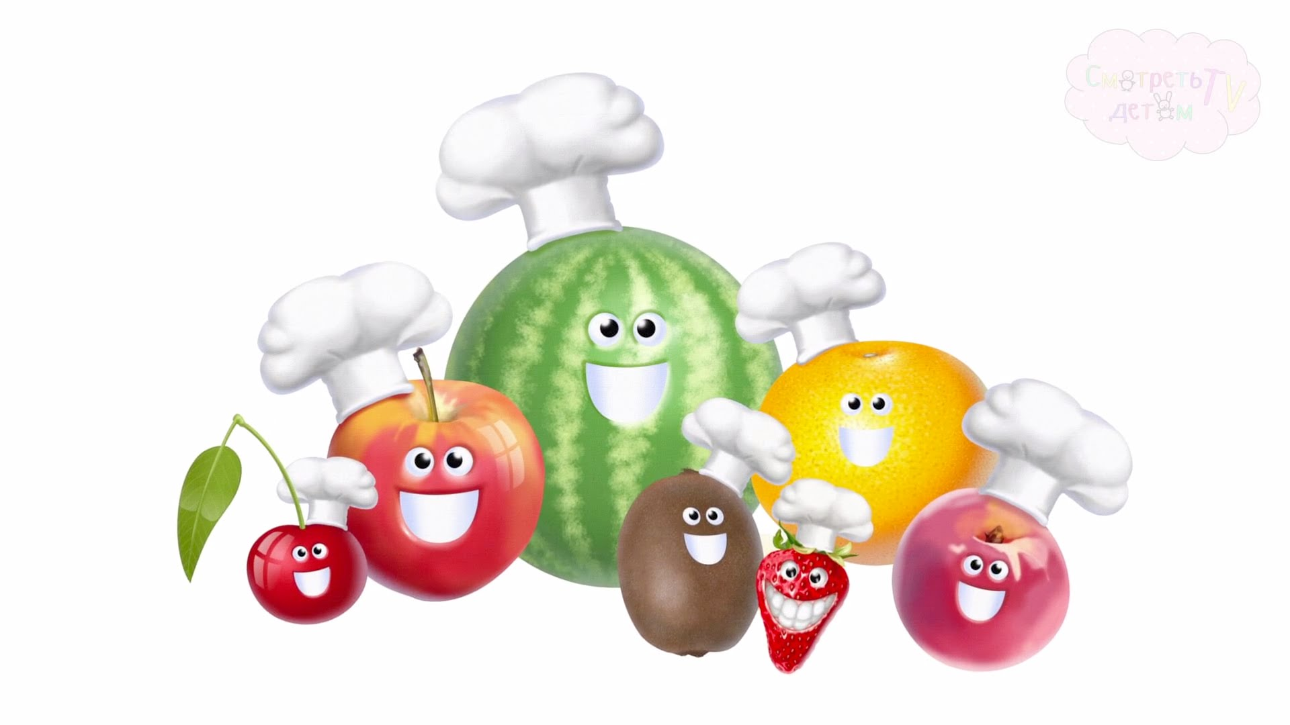
Разноцветное меню

Предложите малышу составить меню из продуктов одного цвета. Для начала вместе решите, сколько продуктов будет входить в меню. Например, «Красное меню» из трех блюд: помидора, перца, свеклы.
Эта игра помогает развить логическое мышление и воображение ребенка, способствует сенсорному развитию — усвоению сенсорного эталона цвета.


Угадай-ка!

Возьмите несколько предметов и внимательно рассмотрите их с малышом. Завяжите ребенку глаза шарфом. Заверните один из предметов платок и предложите ребенку на ощупь определить, что он держит в руках. А теперь ваша очередь угадывать.
Игра способствует развитию тактильного восприятия, мышления и воображения ребенка.

Что любит Огненный дракон?

Предложите ребенку представить, будто к вам в гости должен прийти сказочный герой. А гостей нужно обязательно угощать. Пусть малыш подумает, чем можно угостить сказочного героя. Например, дракону, наверное, нужно есть очень много перца, чтобы лучше полыхать огнем.
Эта игра поможет вам развить логическое мышление ребенка и его воображение.
Маленький Шерлок Холмс

Поставьте перед ребенком 5-7 предметов. Предложите ему хорошо их рассмотреть и запомнить. Затем попросите его отвернуться или крепко закрыть глаза, а сами уберите один предмет. Теперь малыш должен назвать исчезнувший предмет и описать его. Потом ваша очередь запоминать предметы.

Помните!
Игра помогает развить память ребенка, внимание и мышление.



